今日动态
11.24 星期一 晴
班级人数：31人 今日实到：26人。
户外活动篇 
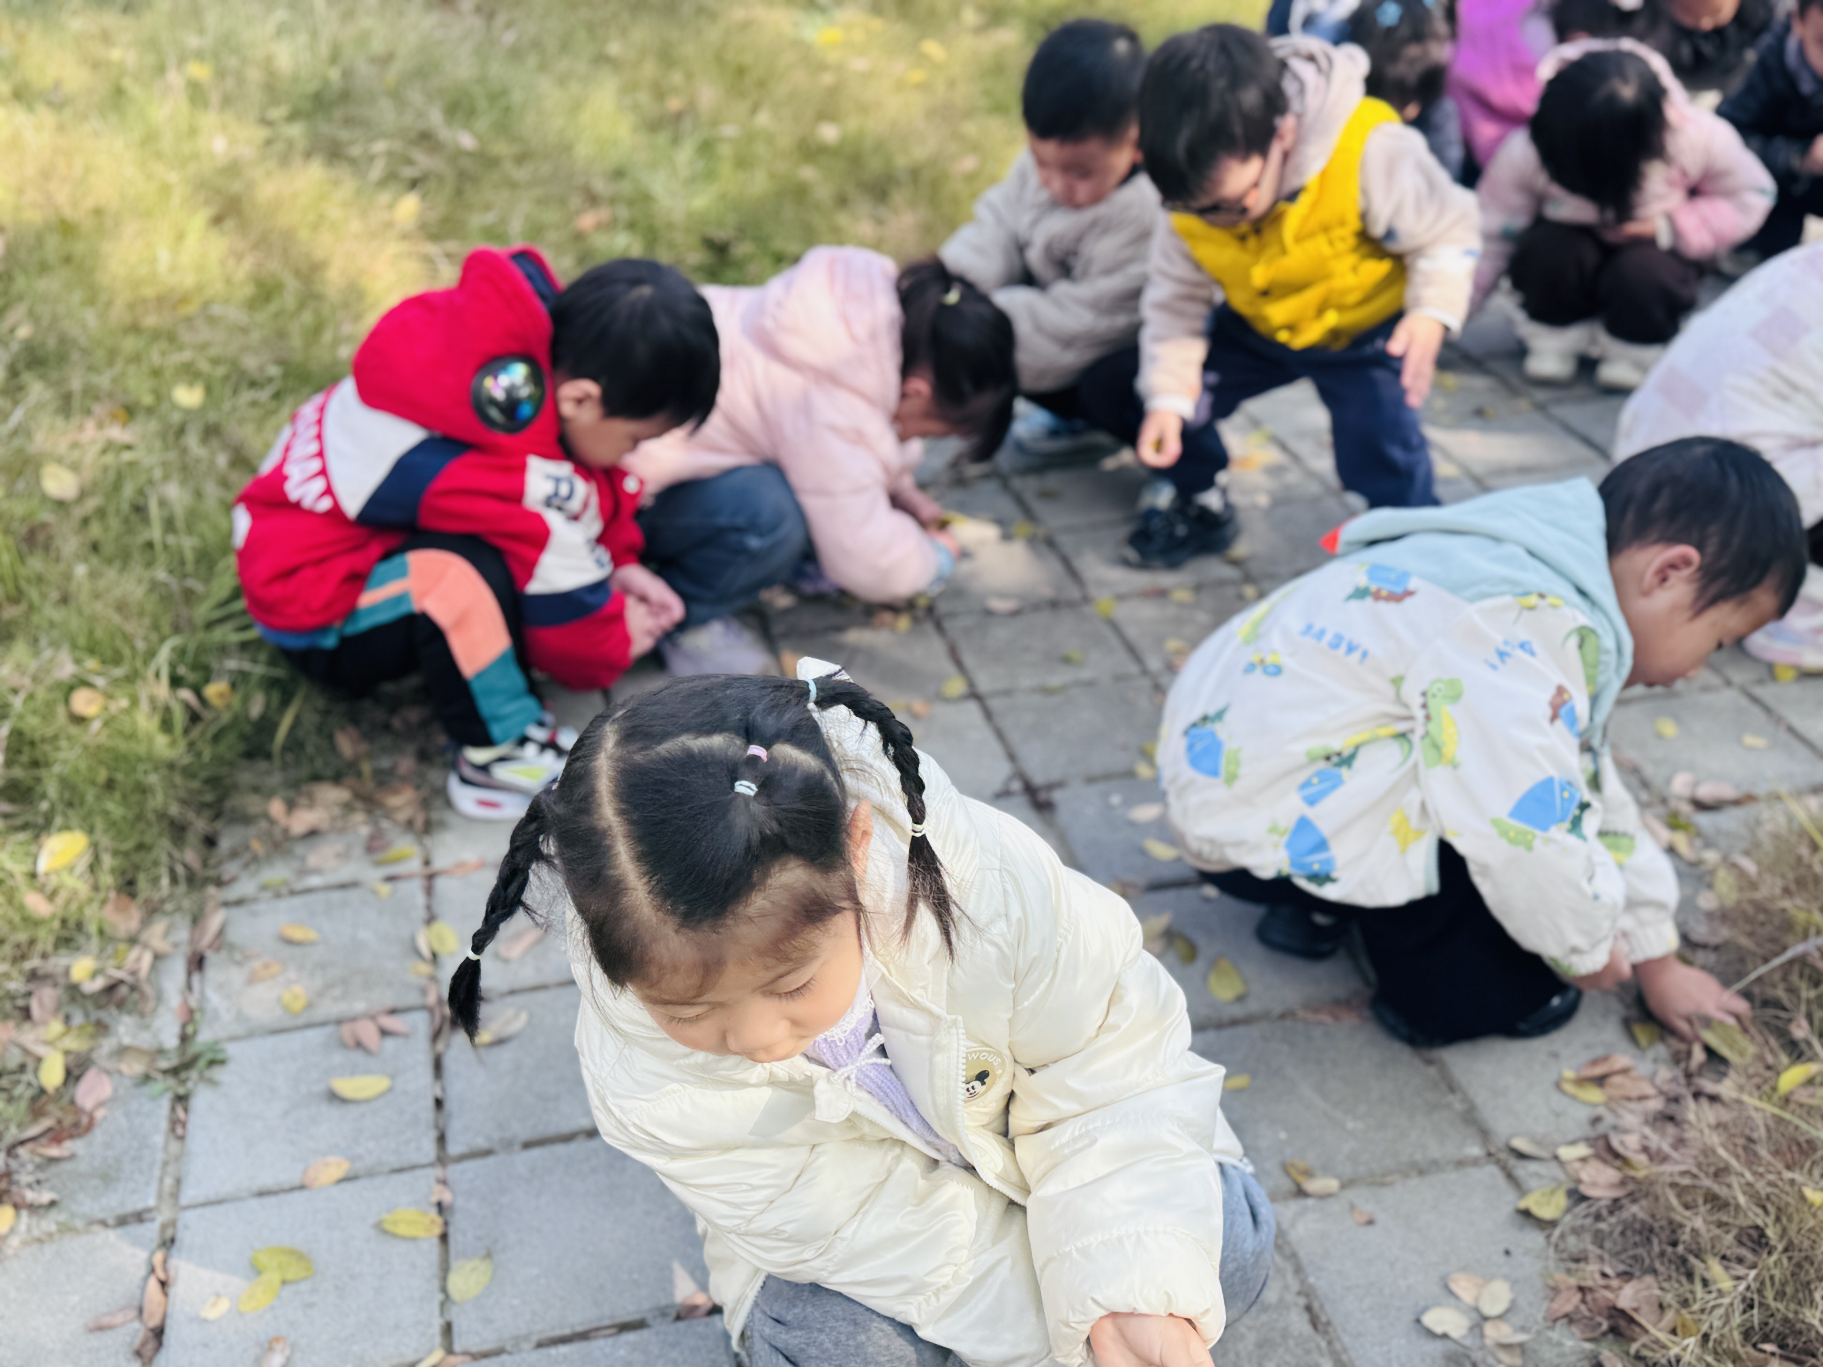 | 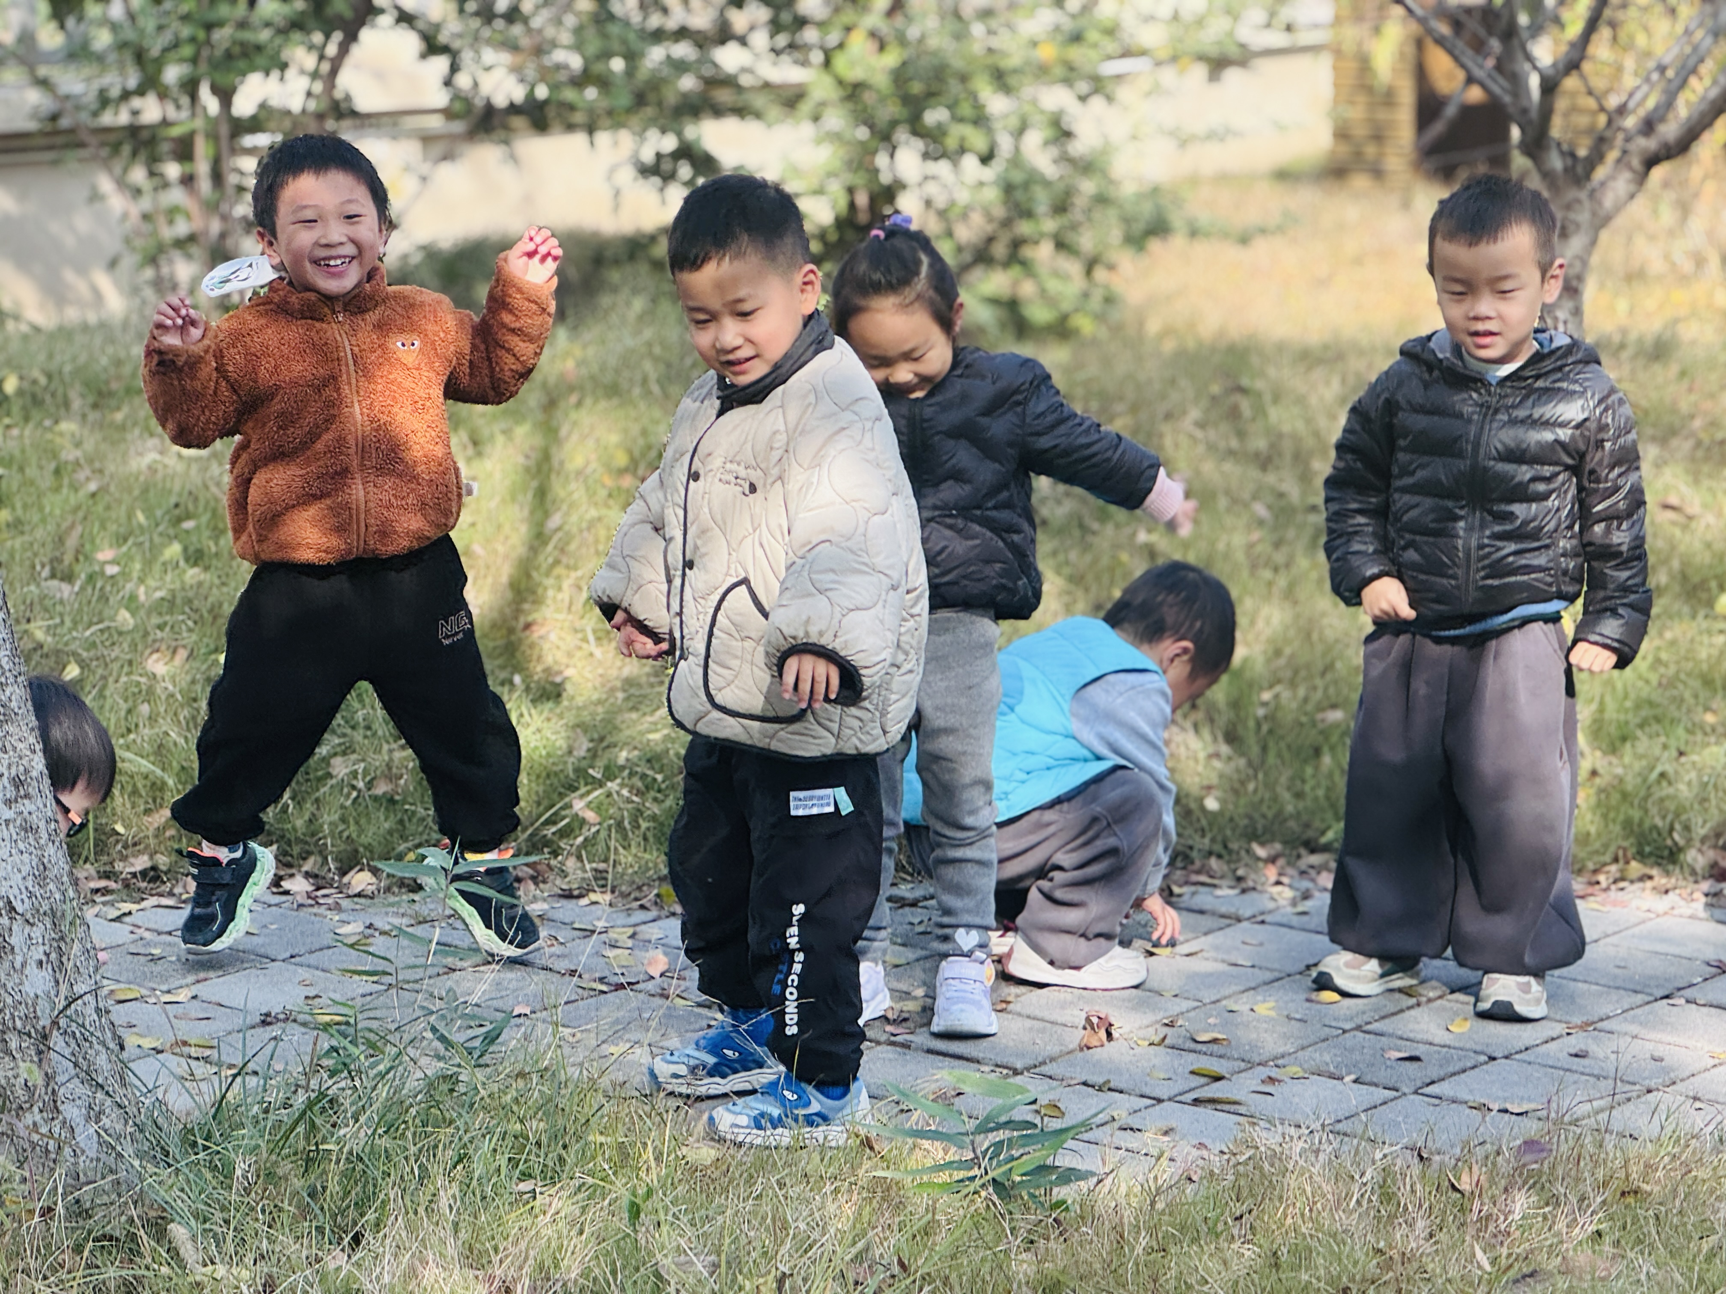 | 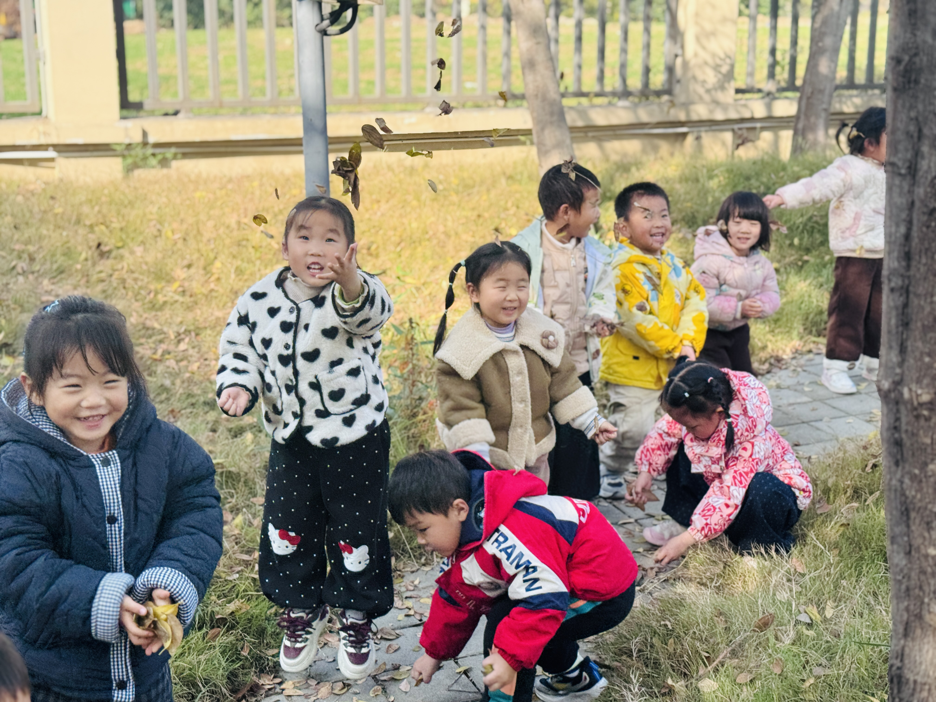
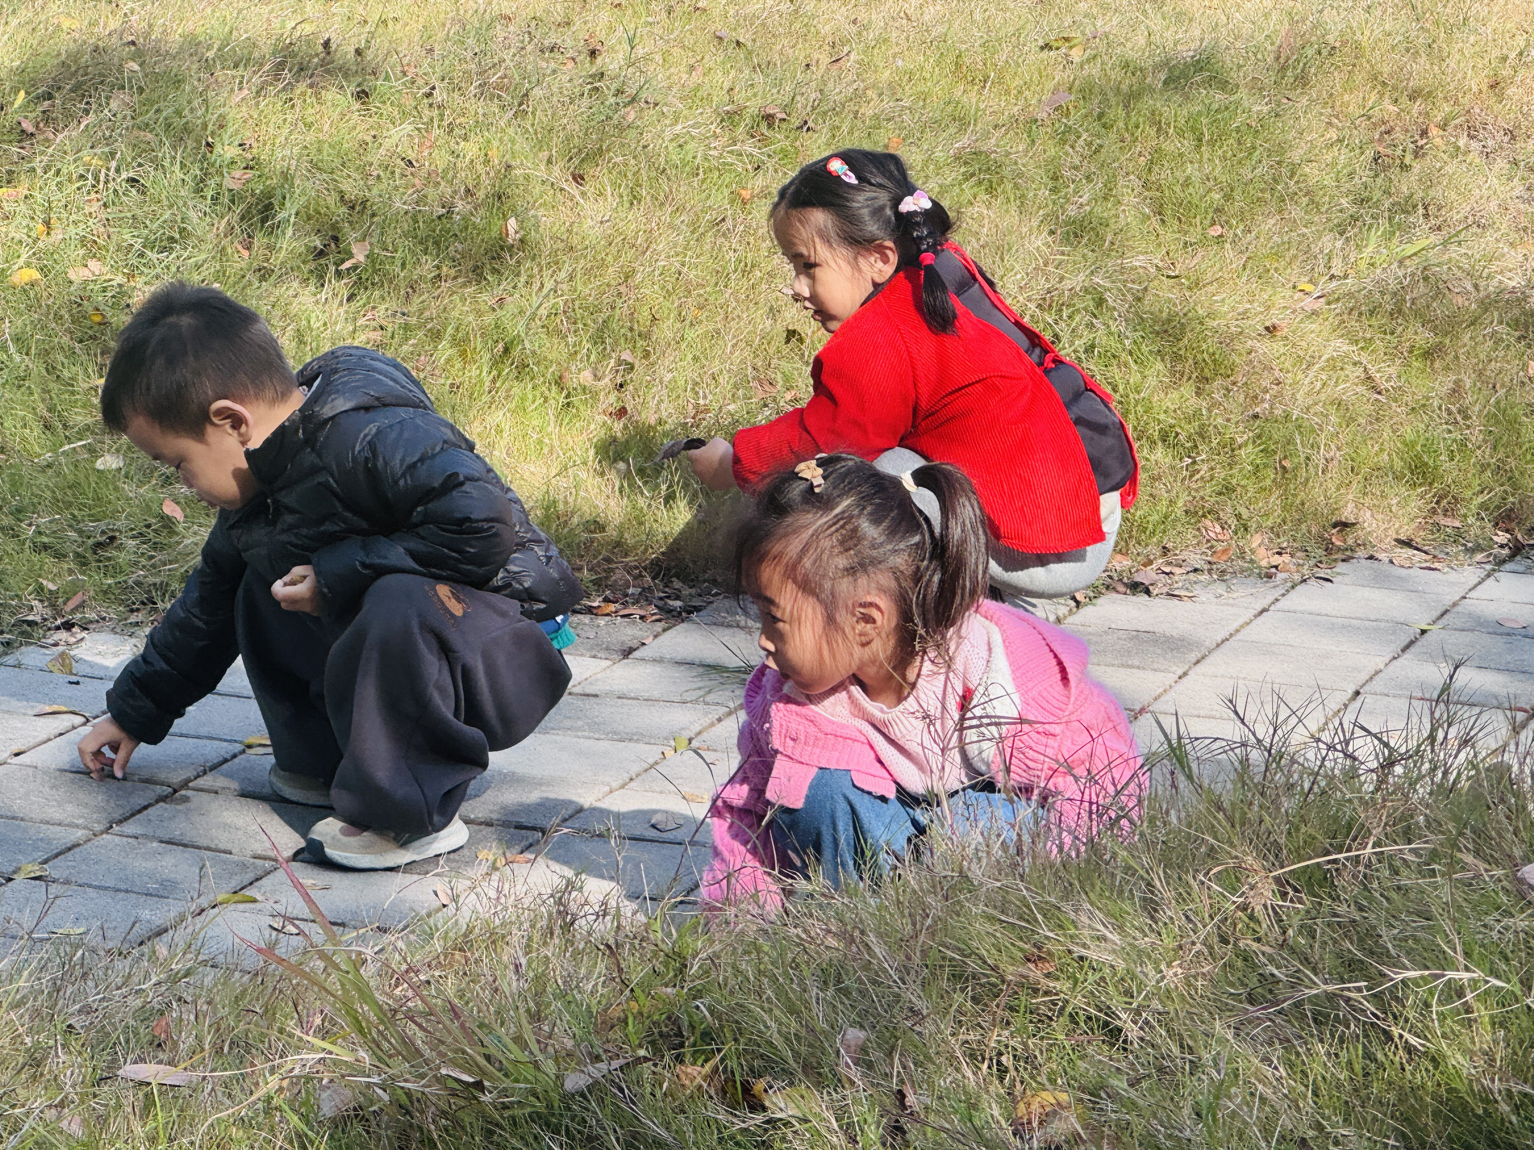 | 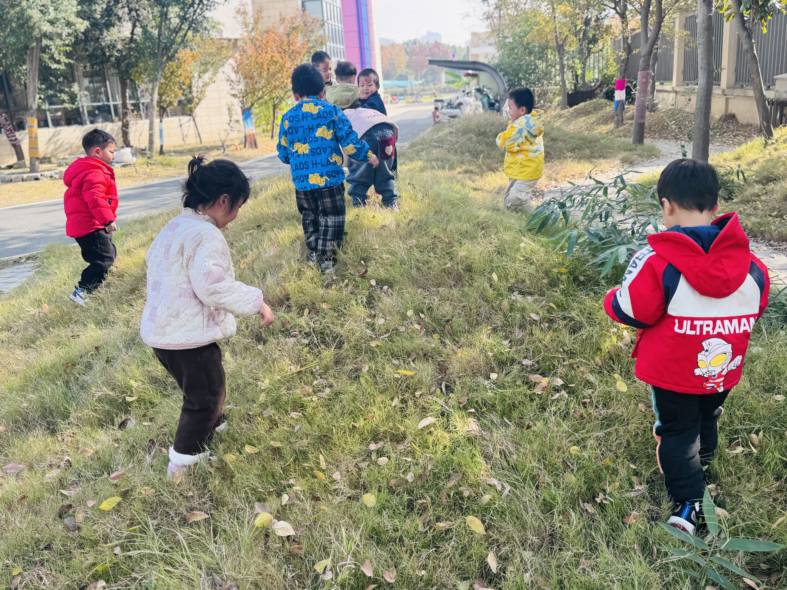 | 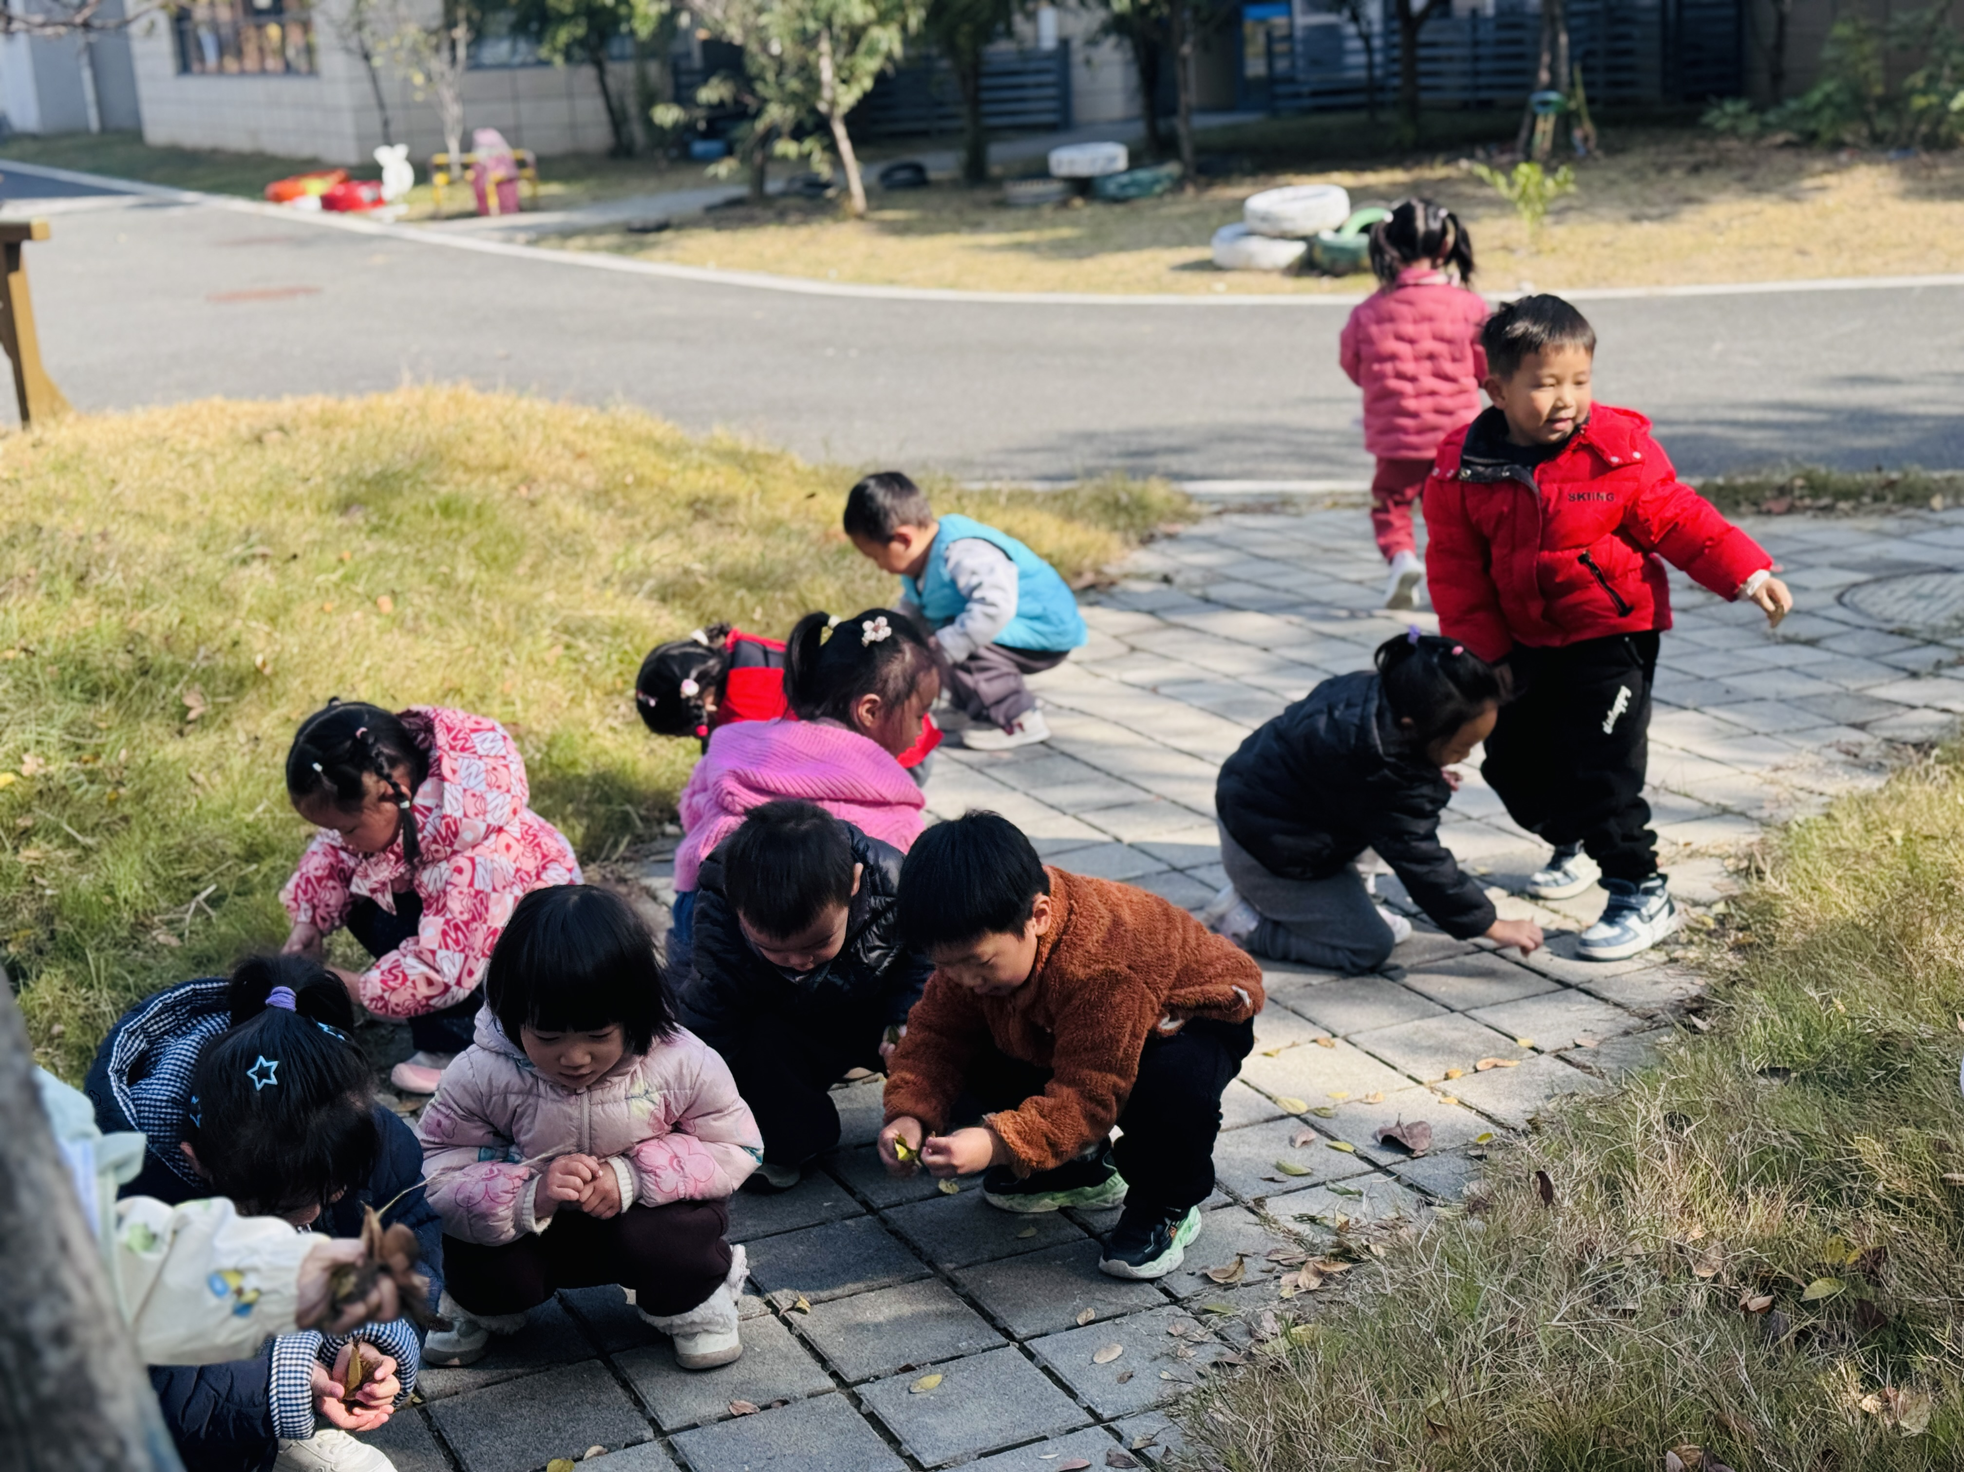

集体活动篇
区域游戏交流分享
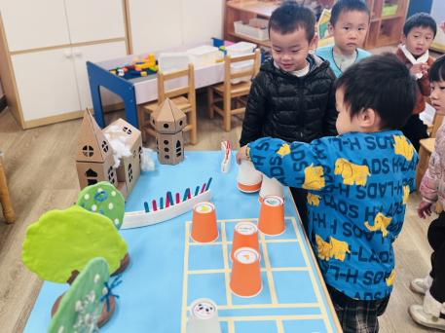 | 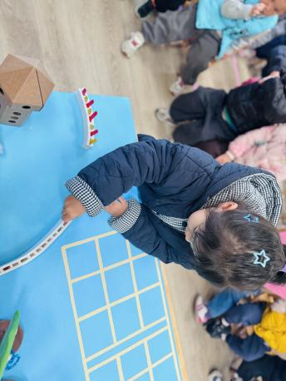 | 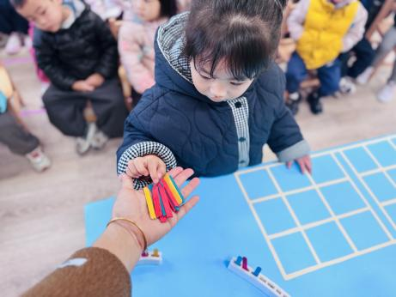
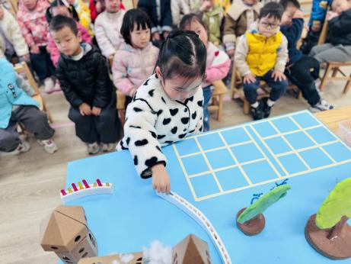 | 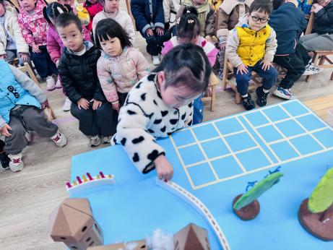 | 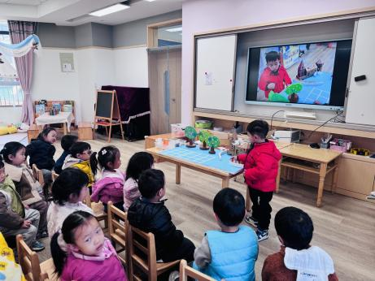

区域游戏篇
在今天的区域游戏中，益智区的孩子们体验了“小镇”、“排队”、“比高矮”游戏，游戏中孩子们动手动脑小厨房中我们增添了许多低结构材料，以供孩子们利用材料进行以物代物游戏，孩子们做出了美味的“汉堡”、香喷喷的“披萨”。。。。。。

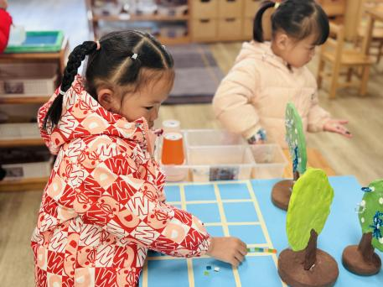 | 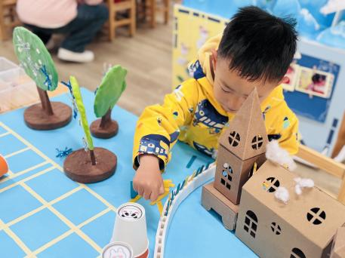 | 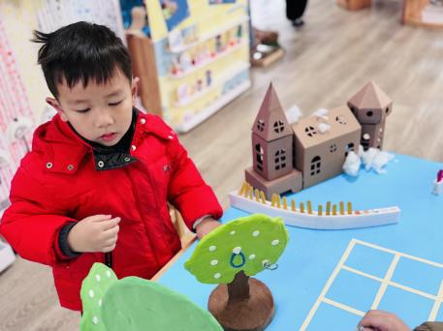
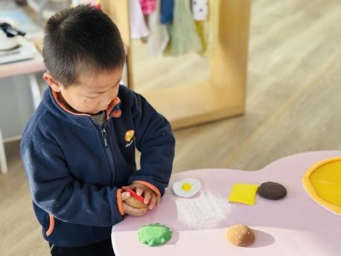 | 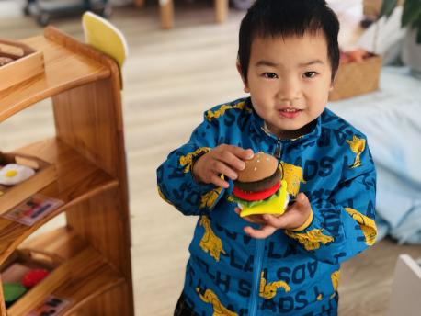 | 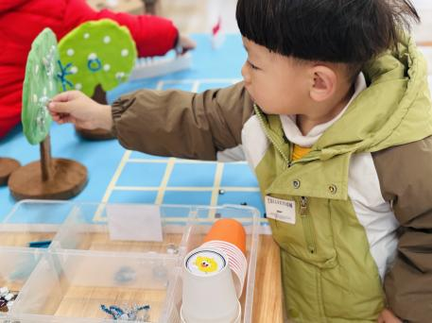
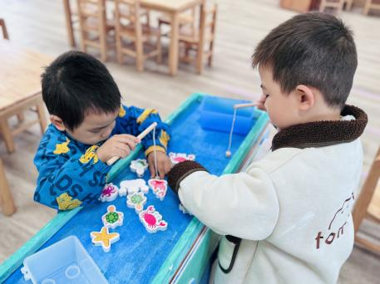 | 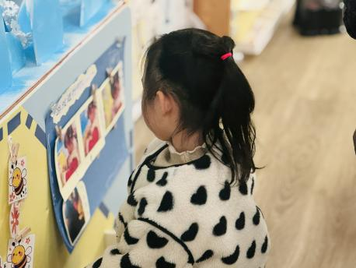 | 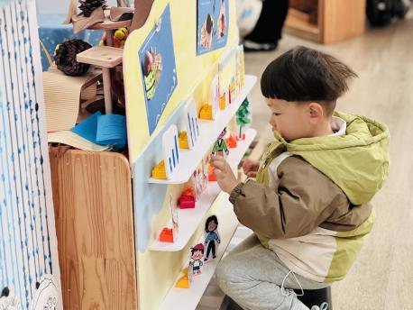

一日生活活动篇
姓名 | 自理能力 ——穿外套  （做到★、没做到●） | 进餐  （全部★、没吃完●）  （剩蔬菜●） | 午睡  （入睡★、未入睡●）
邓梓瑜 | ★ | ★ | ★
殷钰童 | ● | ● | ★
许妙菱 | ● | ● | ★
钱宸伊 | ★ | ★ | ★
苏嫄 | ● | ★ | ★
蔡珺瑶 | 请假 | 请假 | 请假
王梓玥 | 请假 | 请假 | 请假
丁瑞浠 | ★ | ★ | ★
王苡沫 | 请假 | 请假 | 请假
李瑾柔 | ★ | ● | ★
于瑞兮 | ★ | ★ | ★
季千艺 | ★ | ★ | ★
恽梓玥 | ★ | ★ | ★
郑一旻 | 请假 | 请假 | 请假
张茉洵 | ★ | ● | ★
许锦柠 | 请假 | 请假 | 请假
丁芮可 | ● | ● | ★
刘浩轩 | ● | ● | ★
杨文础 | ★ | ★ | ★
朱堉橦 | ● | ★ | ★
陈毅宣 | ★ | ★ | ★
孔宇杨 | ★ | ★ | ★
白宇衡 | ★ | ★ | ★
马泽冉 | ★ | ★ | ★
陈屹柠 | ● | ● | ★
孙熙宸 | ● | ★ | ★
王若愚 | ★ | ● | ★
王无恙 | ●
易永泽 | ★ | ★ | ★
于瑞宸 | ★ | ★ | ★
毛跃 | ● | ★ | ★

家园配合
- 近期早晚温差较大，请记得为宝贝增添衣物，做好保暖措施，避免着凉。
- 亲子制作在制作过程中，可以拍照记录下宝贝动手创作的精彩瞬间📸，上传至“一起长大”APP哦~完成后的风铃请于下周三前让宝贝带到幼儿园呀

